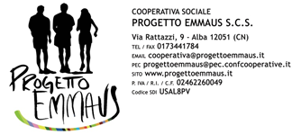
SEDE OPERATIVA
SRP 3.2 DUE PASSI
Via Macrino, 11 – 12051 ALBA (CN)
Tel Struttura: 392/2665948
ga.2passi@progettoemmaus.it

CARTA DEL SERVIZIO
SRP 3.2 DUE PASSI

La struttura SRP 3.2 Due Passi risponde alle esigenze di persone maggiorenni con disturbi legati alla salute mentale che abbiano raggiunto un grado di autonomia avanzato e un discreto compenso psicopatologico.
La copertura oraria degli operatori e operatrici è di 12 ore diurne con reperibilità telefonica notturna in caso di emergenza. Può ospitare un massimo di 5 persone.
La nostra mission è coerente con i temi cardine della Cooperativa Progetto Emmaus che comprendono solidarietà, no profit, centralità della persona ospitata e professionalità dell’equipe di lavoro.

DOMANDA, PROCEDURA DI ACCESSO E STRUMENTI DI CONDIVISIONE DEL PERCORSO

Operiamo in regime di convenzione con diverse ASL del territorio piemontese. La procedura di inserimento avviene con un primo contatto da parte del DSM inviante volto alla presentazione della persona. La richiesta può avvenire contattando la Direzione o il/la Coordinatore/coordinatrice di struttura telefonicamente oppure tramite posta elettronica. Dopo una prima valutazione positiva e un incontro di conoscenza presso il DSM inviante, si programmano tre momenti volti alla conoscenza della struttura, delle persone ospitate e del personale. La persona può essere accompagnata dal Servizio inviante in un primo momento. In caso di esito positivo si procede all’inserimento della persona e alla stipula del contratto di ospitalità che prevede la condivisione e la firma congiunta del Case Manager del DSM, della persona interessata e dell’eventuale tutore/amministratore di sostegno, dei famigliari e del/della coordinatore/coordinatrice di struttura.

All’ingresso in struttura, il/la psichiatra di riferimento compila il PTI (Progetto Terapeutico Individualizzato) che ha generalmente validità 1 anno solare (rinnovabile). L’equipe multidisciplinare della SRP 3.2, congiuntamente alla persona ospitata, redige il P.T.R.P (Piano Terapeutico Riabilitativo Personalizzato) che riprende gli obiettivi del CAN (Camberwell Assessment of Need, strumento di valutazione psicometrica) definiti dopo un periodo di osservazione di circa 3 mesi dalla data di ingresso. Il P.T.R.P ha validità annuale ed è sottoposto ad una verifica semestrale da parte dell’equipe.

ORIENTEERING

La SRP 3.2. DUE PASSI è ubicata nel centro storico albese in via Macrino 11, a pochi metri dalla sede di Via Rattazzi 9. L’appartamento è collocato in un condominio al primo piano con ascensore. Efficace punto strategico nel centro della città che permette l’accesso immediato ai principali servizi (supermercato di fronte, tabacchini e bar <50mt, Poste <200mt, negozi abbigliamento <50mt, Casa della Salute <100mt, Ospedale Pietro e Michele Ferrero di Verduno raggiungibile con servizio gratuito di navetta dal centro città).
La centralità della zona è stata scelta per permette agli ospiti di confrontarsi con il tessuto urbano e sviluppare/mantenere autonomie di base e complesse.

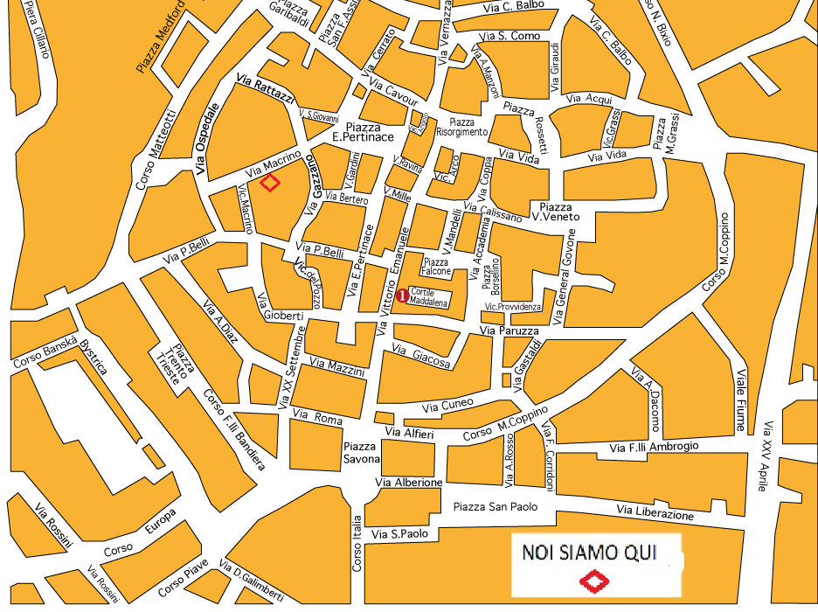

TIPOLOGIA DI CAMERE

Nella SRP 3.2 DUE PASSI sono presenti 2 camere da letto ad uso doppia, di cui una dotata di bagno, 1 camera singola, un locale ingresso e corridoio, un soggiorno/sala da pranzo con locale cucina adiacente, uno studio con PC e telefono a disposizione delle persone ospitate, un secondo bagno e un locale lavanderia.

FIGURE PROFESSIONALI

La SRP 3.2 DUE PASSI è parte dell’Area Salute Mentale della Cooperativa Progetto Emmaus che comprende tutti i servizi residenziali e territoriali afferenti all’ambito delle psicopatologie.

L’equipe di lavoro rispetta i requisiti previsti dalla DGR 84 della Regione Piemonte ed è così composta:
- Coordinatrice/coordinatore di struttura per 10 ore settimanali
- Educatrici/educatori professionali sanitarie/sanitari per 32 ore settimanali
- Infermiera/infermiere per 4 ore settimanali
- O.S.S. per 50 ore settimanali

La SRP 3.2 accoglie periodicamente tirocinanti educatrici/educatori, O.S.S. e psicologhe/psicologi, nonché volontarie e volontari del Servizio Civile Nazionale. Collaboriamo in tal senso con le principali Università del Piemonte e i Centri di Formazione Professionale.

ORARIO VISITE

La struttura è aperta alle visite di famigliari o persone esterne, fatte salve eventuali ragioni di tutela sanitaria, dalle ore 9,00 alle ore 18,00 dal lunedì alla domenica previo accordo telefonico con il personale; è inoltre possibile concordare con la/il coordinatrice/coordinatore di struttura eventuali visite al di fuori dei già menzionati orari.

SERVIZI EROGATI

La SRP 3.2 DUE PASSI offre alle persone ospitate la possibilità di investire sul proprio percorso di vita e di sviluppare autonomie volte ad un recupero funzionale ed emotivo delle proprie capacità latenti o residue. Inoltre, nel piccolo gruppo di 5 ospiti, emergono in maniera incisiva le potenzialità e le risorse di ciascuno.

Gli obiettivi specifici del Servizio sono:

- consolidare e aumentare il grado di autonomia sociale, abitativa e lavorativa raggiunta durante il percorso riabilitativo in Comunità Protetta, Comunità Alloggio o altra struttura residenziale;
- raggiungere adeguati livelli di autonomia che tengano conto delle potenzialità di ognuno;
- perseguire gli obiettivi concordati tra le parti (Beneficiari, Servizio inviante, equipe ed eventualmente la famiglia quando convolta);
- obiettivi relativi alla cura del sé e dell’ambiente in cui si vive, alla gestione del denaro, ecc.;
- creare una rete esterna rispetto a tempo libero e alla socializzazione, attività lavorative e ricreative;
- lavorare su consapevolezza di malattia e miglioramento capacità relazionali;
- facilitare l’attivazione di processi comunicativi nel gruppo e mediazione dei conflitti;
- facilitare l’espressione e il contenimento delle emozioni;
- promuovere la fiducia in sé stessi e il senso di responsabilità.

Il modello operativo prevede che le/gli operatrici/operatori siano di supporto senza sostituirsi all’ospite nelle normali attività quotidiane e nel percorso relazionale/socializzante in un contesto gruppale. Il gruppo ospiti è il vero protagonista, supporta e sostiene ogni singolo componente nell’affrontare i momenti di sofferenza o di maggior difficoltà. L’equipe di lavoro si è data alcuni valori di riferimento per poter promuovere al meglio gli obiettivi individuati precedentemente: sostenere ed incoraggiare l’autodeterminazione, creare una relazione di fiducia reciproca, mantenere vivo “il sogno” di ognuno e il rispetto reciproco.

Nell’arco della giornata si intrecciano:

- attività di gestione della casa, effettuate in collaborazione o in autonomia tra ospiti ed operatori;
- visite mediche specialistiche e gestione in autonomia della terapia farmacologica;
- attività riabilitative esterne alla struttura, privilegiando le risorse cittadine per un potenziamento dell’integrazione sociale;
- colloqui mensili con Psichiatra e figure di riferimento del Servizio inviante;
- elaborazione e revisione dei singoli P.T.R.P. con la partecipazione attiva dell’ospite;
- incontri di gruppo (riunione ospiti-personale) con finalità organizzative e di gestione dei conflitti;
- attività di gruppo ludiche e socializzanti (gite, soggiorni estivi e invernali,...);
- attivazione di percorsi lavorativi e/o socializzanti (secondo obiettivi da P.T.R.P);
- rientri a casa ove è possibile.

Con periodicità variabile si tengono incontri di programmazione/confronto/verifica:

- riunione d’equipe (a cadenza settimanale)
- riunione ospiti- personale (a cadenza mensile)
- incontri con le famiglie (secondo P.T.R.P e su richiesta)
- incontri con il DSM inviante (secondo P.T.R.P. e su richiesta)
- incontri con tutor o referenti delle risorse esterne coinvolte nei progetti lavorativi o socializzanti (secondo P.T.R.P. e su richiesta)

LAVORO DI RETE

Per la natura della SRP 3.2 il lavoro di rete con le realtà albesi risulta fondamentale. Il tessuto sociale e urbano diventa parte integrante del progetto dell’ospite e permette un lavoro di continuità e presa in carico globale.
L’ospite, attraverso i proprio interessi e gli obiettivi del P.T.R.P, ha la possibilità di scegliere tra risorse esterne (associazioni di volontariato, attività commerciali, organizzazioni sportive, terzo settore) e risorse interne alla Cooperativa Progetto Emmaus (squadra di calcio “Fallo Tattico”, gruppo “Loro del mattino”, laboratorio falegnameria, uscite e attività con ospiti di altre SRP, …) che permettono collaborazioni e confronto con la comunità e altre realtà.

È possibile attivare collaborazioni con le risorse esterne su proposta dell’ospite, della famiglia o del Servizio inviante, a condizione che sia funzionale al raggiungimento degli obiettivi del P.T.R.P.

CONTROLLO QUALITA’ UNI EN ISO 9001:2015

In data 25/02/2004 la Cooperativa ha ottenuto la Certificazione del sistema di gestione aziendale con riferimento alla normativa ISO 9001:2000 n. 146083 dell’Ente di Certificazione BVQI. In questi anni la Cooperativa ha aumentato i servizi offerti lavorando in collaborazione con i rispettivi Consorzi, sul territorio di Alba e Bra, includendo altri tipi di utenza (es. gestione scuola dell’infanzia N.S. del Suffragio a Mussotto d’Alba).
Con l’entrata in vigore della nuova norma ISO 9001:2015 tutti i servizi sono stati certificati dal nuovo Ente di Certificazione TUV per le seguenti attività “Progettazione ed erogazione di servizi socio-assistenziali, socio-educativi e socio-sanitari verso disabili (anche minori), anziani e soggetti con patologie psichiatriche, in regime residenziale, semiresidenziale, territoriale o domiciliare. Progettazione ed erogazione di servizi educativi per l’infanzia (3-6 anni)”.

PRIVACY POLICY

Progetto Emmaus Società Cooperativa Sociale ONLUS è il titolare del trattamento dei dati personali. Le operazioni di trattamento dei dati avvengono nel pieno rispetto dei principi di correttezza, liceità e minimizzazione e conformemente alle prescrizioni normative ai sensi dell’art. 13 del Regolamento UE 2016/679 del 27/04/2016, di seguito denominato RGDP (Regolamento Generale per la Protezione dei Dati Personali). Il responsabile della protezione dei dati (RDP/DPO) è la AESSE SERVIZI SOC.COOP. e può essere contattato all’indirizzo e-mail dpo@aesseservizi.eu o al numero 0171/451725 o scrivendo all’indirizzo VIA CASCINA COLOMBARO 56, 12100 CUNEO (CN).
Le operazioni di trattamento dei dati relativi agli utenti di Progetto Emmaus Soc. Coop. Soc. ONLUS saranno effettuati principalmente per finalità amministrative, contabili, sanitarie, educative, assistenziali, sociali. I dati personali sono trattati su strumenti elettronici informatici e memorizzati sia su supporti informatici che su supporti cartacei o altro tipo di supporto idoneo ai quali può accedere solo il personale autorizzato, nel rispetto della Sicurezza sul Trattamento ex art. 32 RGPD 679/2016.
I dati personali sono conservati su server ubicati all’interno dell’UE. Resta inteso che il Titolare, ove si rendesse necessario, avrà facoltà di spostare i server anche extra-UE. Se dovesse avvenire tale trasferimento, esso avverrà in conformità alle disposizioni di legge applicabili, previa stipula delle clausole contrattuali standard previste dalla Commissione Europea.

RECLAMI E DISSERVIZI

Eventuali reclami e disservizi possono essere presentati dall’ospite, dai familiari o dal Servizio inviante tramite e-mail all’indirizzo ga.2passi@progettoemmaus.it all’attenzione del Coordinamento di struttura oppure all’indirizzo cooperativa@progettoemmaus.it all’attenzione della Direzione.

L’ospite ha la possibilità di segnalare reclami anche attraverso il Questionario di Soddisfazione somministrato annualmente in riferimento al gradimento della SRP 3.2.

LA COOPERATIVA PROGETTO EMMAUS

Dall’art. 3 dello Statuto: “La società persegue esclusivamente scopi mutualistici tesi al perseguimento dell’interesse generale della comunità alla promozione umana ed all’integrazione sociale dei cittadini e ciò in conformità a quanto disposto dall’art 1, lettere A e B della legge 381 dell’8/11/1991.
La cooperativa si ispira ai principi che sono alla base del movimento cooperativo mondiale ed in rapporto ad essi agisce. Questi principi sono: la mutualità, la solidarietà, la democraticità, l’impegno, l’equilibrio delle responsabilità rispetto ai ruoli, lo spirito comunitario, il legame con il territorio, un equilibrato rapporto con lo Stato e le Istituzioni pubbliche.”

La Cooperativa Progetto Emmaus nasce nel 1995 e da oltre 25 anni è ente NO PROFIT che opera nella progettazione e nell’erogazione di servizi socio-assistenziali, educativi e socio-sanitari nelle aree disabilità, salute mentale, minori, e anziani (Dopo di Noi). Dal 2019 è cooperativa mista (A+B) e si occupa di inserimento lavorativo di persone svantaggiate. Per approfondire: www.progettoemmaus.it

COOPERATIVA SOCIALE PROGETTO EMMAUS Alba, 04/05/2026
Sede legale: via Rattazzi 9, 12051 Alba (CN)
Tel: 0173/441784
e-mail: cooperativa@progettoemmaus.it
P.IVA: 02462260049

